**Дисциплина: Технологии Программирования**

**Лабораторная работа № 5**

**Тема:** Рекурсивные функции

Выполнил: Бардин М.И. Студент: 1-курса

Группа: ИТ-902

Проверил: ст. пр. Юрков В.А.

Луганск 2021

***Цель***: Научиться создавать и использовать рекурсивные функции в языке

программирования С

**Задание:**

1. Реализовать рекурсивную функцию, которая имеет следующий прототип:

**void print_tab (float A, float B, float step)**

**А** — начальное значение отрезка;

**В** — конечное значение отрезка;

**step** – шаг вычислений.

Должны выполняться следующие условия:

**А <= В, step > 0.**

Если условия не выполняются, функция должна вывести сообщение о несоответствии

параметров и завершить свою работу, в противном случае, вычислить значения

следующих математических выражений:

**y = sin(x), y = cos(x), y = x^2, y = x^3**

на заданном отрезке (от **А** до **В**) с заданным шагом **step** и вывести результат так, как

показано на рисунке 5.1 (границы отрезка **А** и **В** должны быть включены в вывод при

любом значении шага).

* Ширина каждой колонки (без разделителей) — 10 символов
* При выводе любых значений использовать 3 знака после запятой
* Результаты всех вычислений оклуглять до 3 знаков после запятой

2. Написать консольную программу, которая должна вызвать реализованную

рекурсивную функцию не менее 3 раз с различными параметрами

3. Составить блок-схему решения задачи.

4. Сделать выводы по работе.

Код программы:

#include <iostream>

using namespace std;

void print_tab(float A, float B, float step);

void error_handler();

int main()

{

for (int i = 0; i < 3; i++){

error_handler();

}

}

void print_tab(float A, float B, float step) {

A >= B ? A = B : A = A;

printf(":%10.3f", A);

printf(":%10.3f", sin(A));

printf(":%10.3f", cos(A));

printf(":%10.3f", pow(A, 2));

printf(":%10.3f:", pow(A, 3));

printf("\n");

A < B ? print_tab(A + step, B, step) : (void)NULL;

}

void error_handler() {

float A, B, step;

cout << "A="; cin >> A;

cout << "B="; cin >> B;

cout << "step="; cin >> step;

printf("%56s", "--------------------------------------------------------\n");

printf("%56s", ": x : y=sin(x) : y=cos(x) : x=y^2 : x=y^3 :\n");

printf("%56s", "--------------------------------------------------------\n");

try {

A > B ? throw("A>B") : NULL;

step <= 0 ? throw("step<=0") :NULL;

print_tab(A, B, step);

}

catch (const char* exception) {

std::cerr << "Error: " << exception << '\n';

}

}

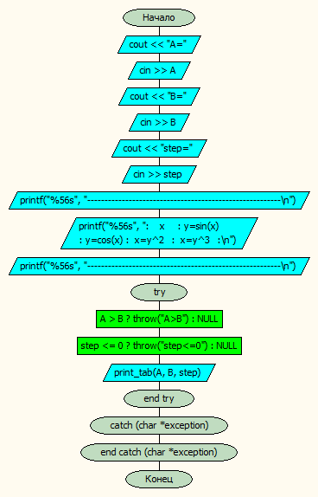

Рисунок 5 1 блок схема error_handler

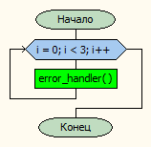

Рисунок 5 2 Блок схема main

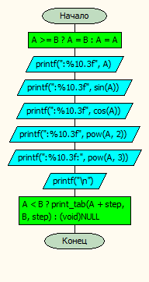

Рисунок 5 3 Блок схема print_tab

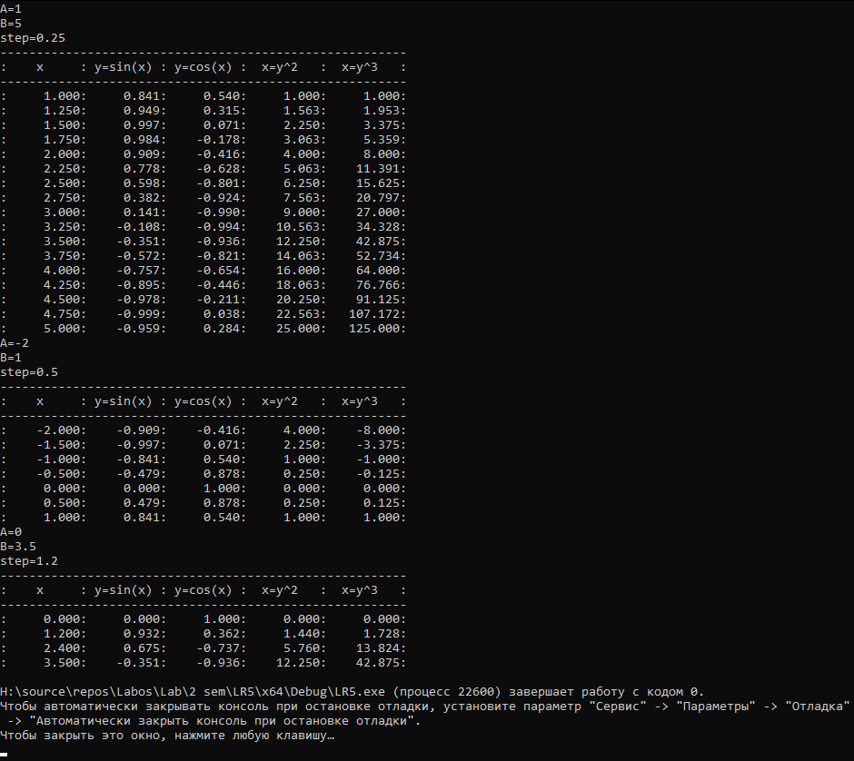

Рисунок 5 4 Пример работы программы

**Вывод: в ходе проделанной работы мы научились создавать и использовать рекурсивные функции в языке**

**программирования С++**